

**Stage**

**« AGIR dans son établissement »**

**LE BUDGET**





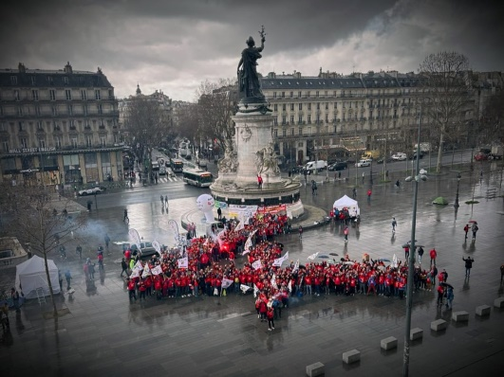



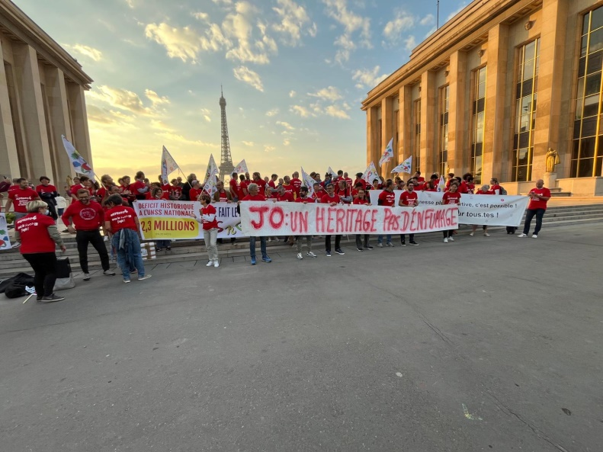

**Lundi 25 et mardi 26 novembre 2024**

**1er jour**

*9h00 – 9h30 :* Accueil, Café

*9h30 – 09h45* : Introduction

*9h45 – 10h00* : Présentation

* Pourquoi je me suis inscrit ?
* Mes questions/besoins particuliers ?

*10h00 – 11h00* : Les objectifs du stage : questionner et mettre en perspective

* Légitimité de la hiérarchie : «Entre Soumission et Résistance….»
* Questionnaire Vrai-faux

*11h00 – 12h30*: Réformes néo-libérales et effets sur la BUDGET

* Lolf, Rgpp, Réate, Map…
* Conséquences sur les BUDGET et les conditions d’exercice du métier.
* Historique du BUDGET

*12h30 – 13 h30*: **Repas**

*13h30 – 14h00 :* Et vous, vous feriez quoi ? Vers quelques principes d’auto-défense (Mise en situation)

*14h00 – 16h00*: Le CA : Instance de contrôle

* Fonctionnement CA
* Le budget d’un EPLE
* Notice du Conseil Départemental 95

**2ème Jour**

*9h00 – 9h30*: Accueil, Café, bureau de vote FSU

*09h30 – 10h00*: Introduction – Questions

* Quizz budget

*10h00– 11h30*: Au CA, ça peut se passer comme ça….

* Jeu de rôle autour d’un C.A
* Vote contre le budget

*11h3O – 12h30 :* Travail par groupe

* Analyse de son budget et préparation de demandes :
  + Crédits pédagogiques EPS
  + Natation
  + Voyage - Subvention EPLE à l’A.S pour des championnats de France

***12h30 – 13 h30*: Repas bio et local (offert par le SNEP-FSU 95)**

*13h30 – 14h30*: Préparation de déclaration liminaires et vœux au CA

* Présentation du kit budget

*14h3O – 15h30 :* Travail par groupe

* Analyse de son budget (suite)
* Préparation de vœu
* Préparation de déclaration liminaire

*15h30 – 16h00* 🡺 Bilan du stage

Notes :

Notes :